ЗАВТРАК  (1-4; 5-9 классы)  Чай с лимоном  Капуста тушеная  Сосиски отварные  Масло сливочное  Хлеб пшеничный  Сыр голландский  ЗАВТРАК 2  Плоды свежие (Яблоки) | 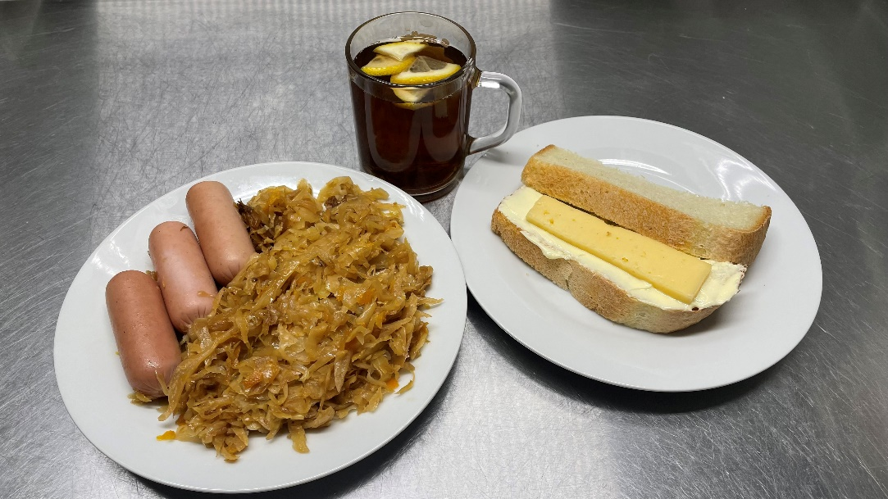  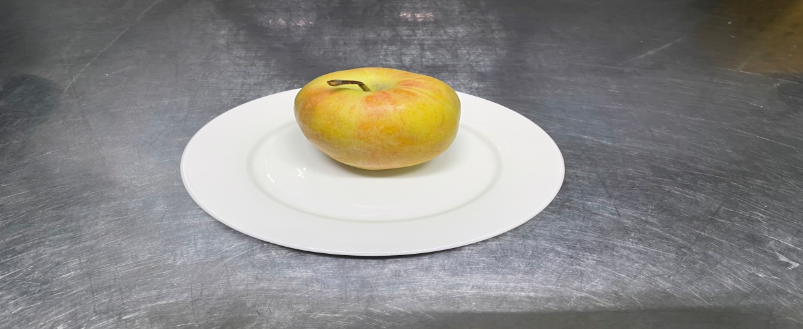
ОБЕД  (1-4; 5-9 классы)  Рассольник ленинградский  Хлеб пшеничный  Хлеб ржаной  Салат из свеклы с черносливом  Сельдь с картофелем и маслом  Компот из смородины | 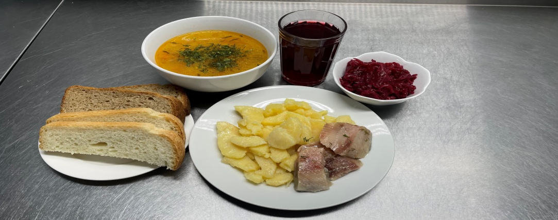
ПОЛДНИК  (интернат 7-11 лет; 12-18 лет)  Напиток шиповника  Блинчики с джемом | 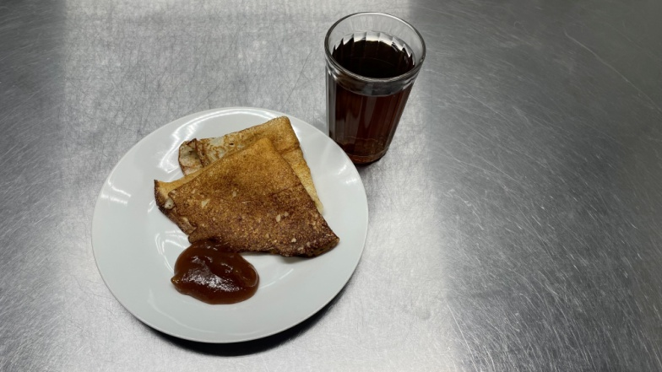
УЖИН
(интернат 7-11 лет; 12-18 лет)
Салат Витаминный
Рагу из птицы
Хлеб пшеничный
Напиток клюквенный

УЖИН 2  Простокваша | 